Fantasy组《整蛊赛车》游戏设计文档

1. 游戏功能设计 1
1.1. 游戏过程设计 1
1.2. 道具设计 6
2. 游戏技术实现 7
2.1. MAYA和3DMAX建模和导出 7
2.2. OGRE引擎部分 8
2.3. 物理引擎部分 11
2.4. 音频系统Direct Sound部分 11
2.5. 人机交互CEGUI部分 13
2.6. 网络引擎部分 13
2.7. OGRE引擎和物理引擎结合 14
2.8. 网络引擎加入失败 15

游戏功能设计

游戏过程设计
- 界面之间的正常切换。
游戏可以在四个界面之间以及游戏界面之间进行正确的切换，这四个界面分别是：开始界面，结束统计界面，排行榜界面，帮助界面，用户在游戏进行过程中也可以通过按ESC键弹出询问是否退出的对话框，供用户选择。
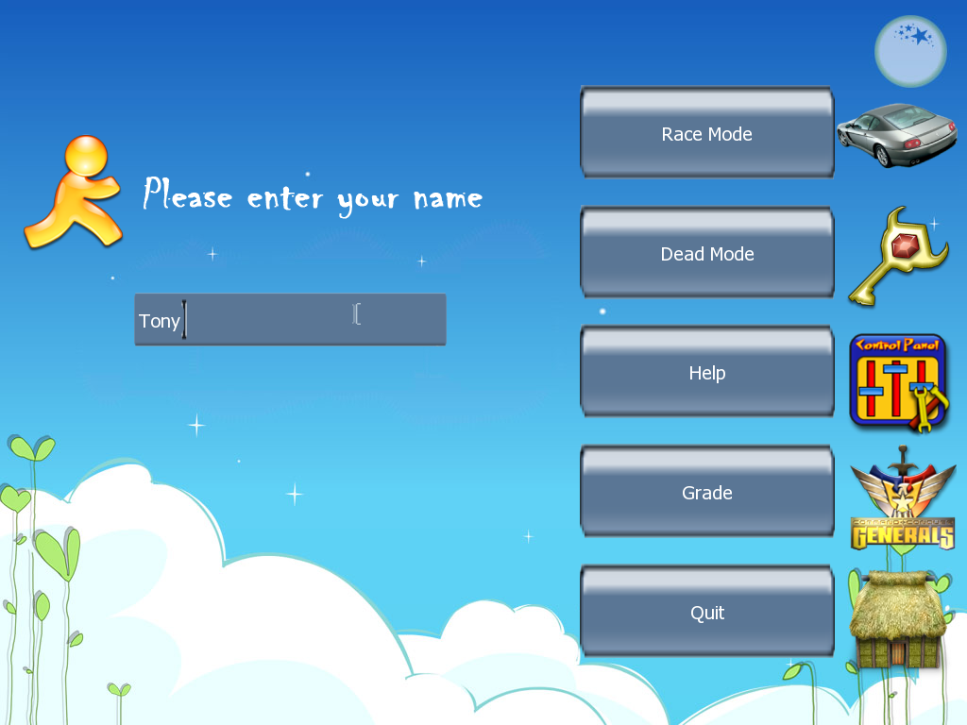
- 车的正常前进后退，转弯等动作。
在游戏中赛车可以实现正常的前进后退转弯等基本动作，并基本与物理学定律相吻合

- 道具的随机产生。
游戏中的道具是根据一定的算法随机产生在赛道上供玩家拾取的，拾取之后一定时间又会在其他地方产生新的道具。
- 主要道具如加速、扳手等的效果实现。
道具的主要效果已得到实现，如：加速器的瞬时加速效果，修理用具的加血效果，钉子的减速效果，油的打滑效果等。
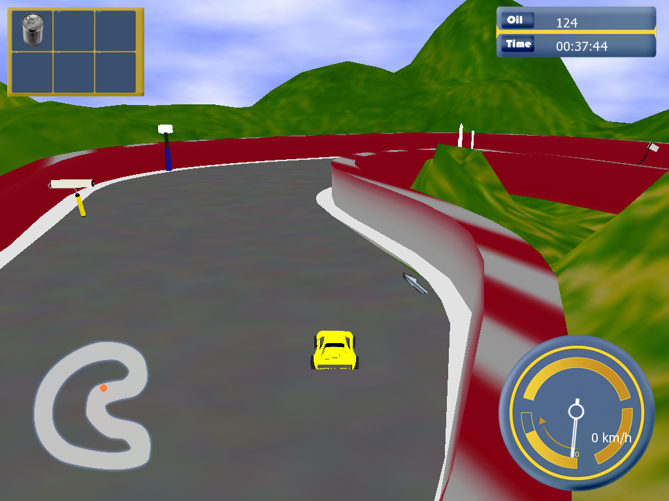
- 正确计算圈数的能力
通过在起跑线上的特殊算法，实现了圈数的判定功能，可以使玩家即使倒退回起跑线也可以正确计数，不会产生圈数的混乱
- 记分系统
游戏中设有英雄榜供玩家们之间比较分数与时间，玩家在游戏中得到的分数只要能够进入英雄榜的前十名，英雄榜就会更新，讲玩家的成绩登陆进去。
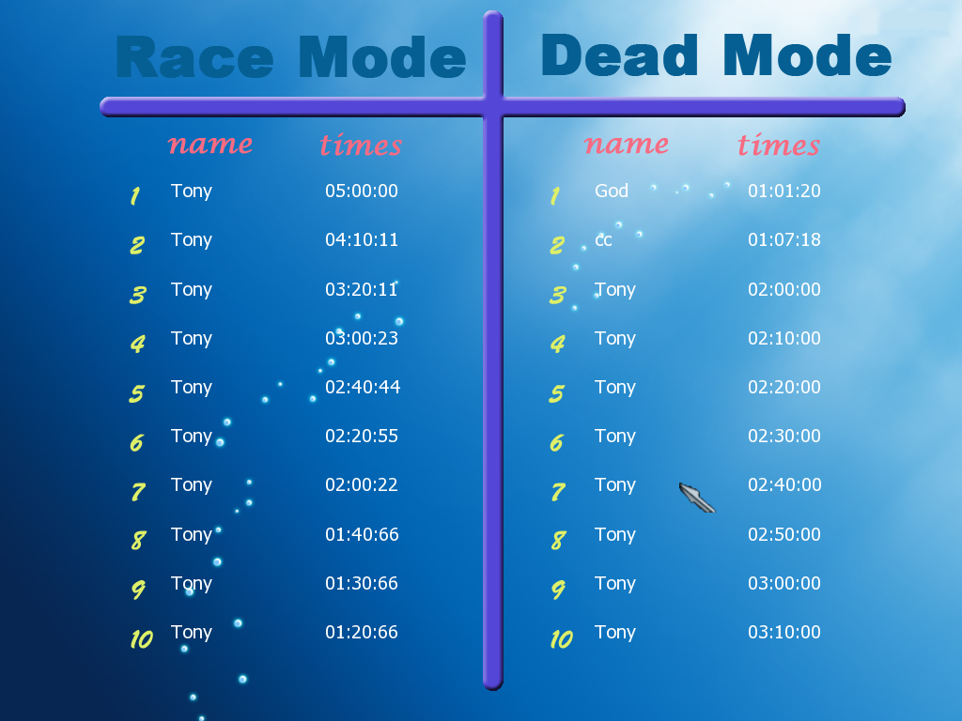
- 速度与仪表盘的对应关系
游戏中车的速度与仪表盘的指针之间建立了良好的映射关系，当速度达到上限时，仪表盘指针也会在上限数值附近跳动，该效果实现的较为完善。
- 即时信息的产生
当玩家在游戏中发生某些事件的时候，如拾取到了某些物品，被某种障碍物阻拦等，都可以受到相应的信息提示（在界面的正中偏上一点的位置）。
- 赛道与赛车与小地图的对应
赛车的移动可以正确的映射在小地图上，方便了玩家对自己的定位。
- 基本控制键及按钮的实现
实现的主要基本控制键有：方向控制键、道具选择及使用键、退出键。
任何有按钮的界面中的按钮也都做了正确的链接。
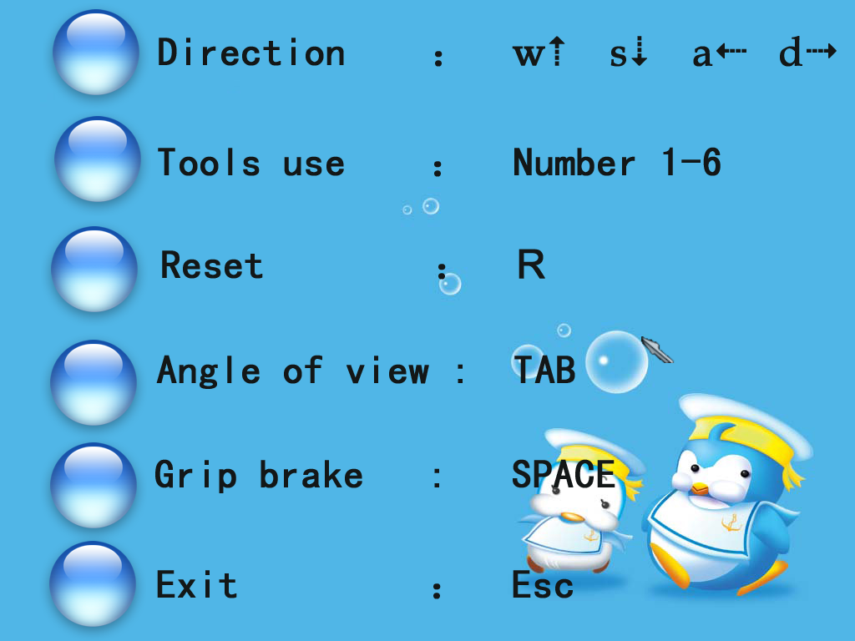

- 开始界面及游戏界面的创作
游戏的GUI完全由我们自行设计与绘制。
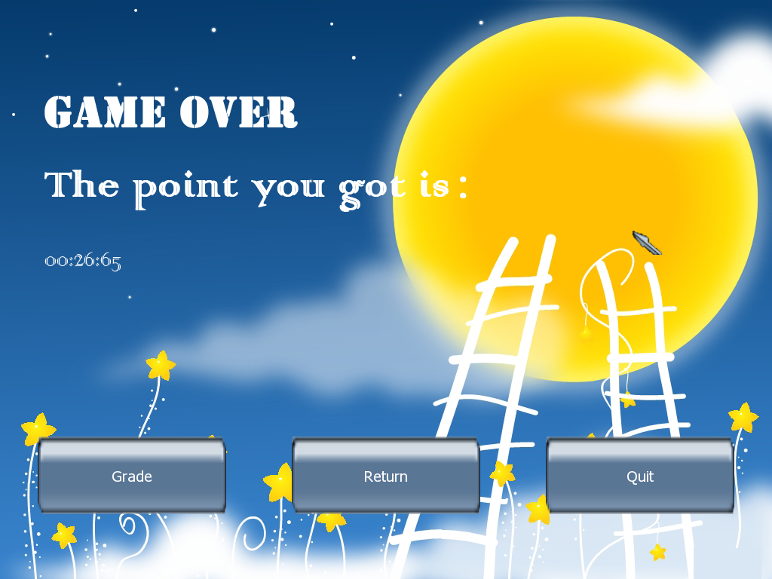
- 实现正确的碰撞检测
游戏中实现了良好的碰撞检测功能，其中包括车与赛道的碰撞，车与车的碰撞，车与道具的碰撞，车与障碍物的碰撞等等。
- 赛车道具及地图的成功建模与导入
地图赛车和道具都是我们自己通过PS绘制及3DMAX建模，再实现格式的转换产生出来的。
- 实现了镜头的自动跟踪与转换
游戏的界面是第三人称视角，游戏中的摄像机可以根据车的移动自动转换，当出现视觉死角时也会自动调整到其他角度进行跟踪。

道具设计
- 车属性：车重；加速性；油量上限；速度上限；转向性能
 | 车重 | 加速性 | 油量上限
大车 | 2t | 5km/(h*h) | 100L
中车 | 1.5t | 7.5km/(h*h) | 75L
小车 | 1t | 10km/(h*h) | 50L
- 游戏道具（自益性）
 | 加油 | 加速性影响因素
小油瓶 | +10L
中油瓶 | +20L
大油罐 | +50L
神速符 |  | 1.25
- 游戏道具（损害性）
 | 加速性因素 | 即时速度 | 扣油 | 破坏视野
洒油 | 车后路段0.01km，变成油路面，加速性因素：0.5
设置路障线 |  | 通过该线的车辆，即时速度都将降到10kmph，原速度小于10kmph的保持原速度
损油道具 |  |  | 扣油40点

游戏技术实现

MAYA和3DMAX建模和导出
- 对MAYA的操作基本熟悉，可以用MAYA进行基本单位的建模贴图与渲染。
- 使用MAYA建立了数个赛车的模型如图。
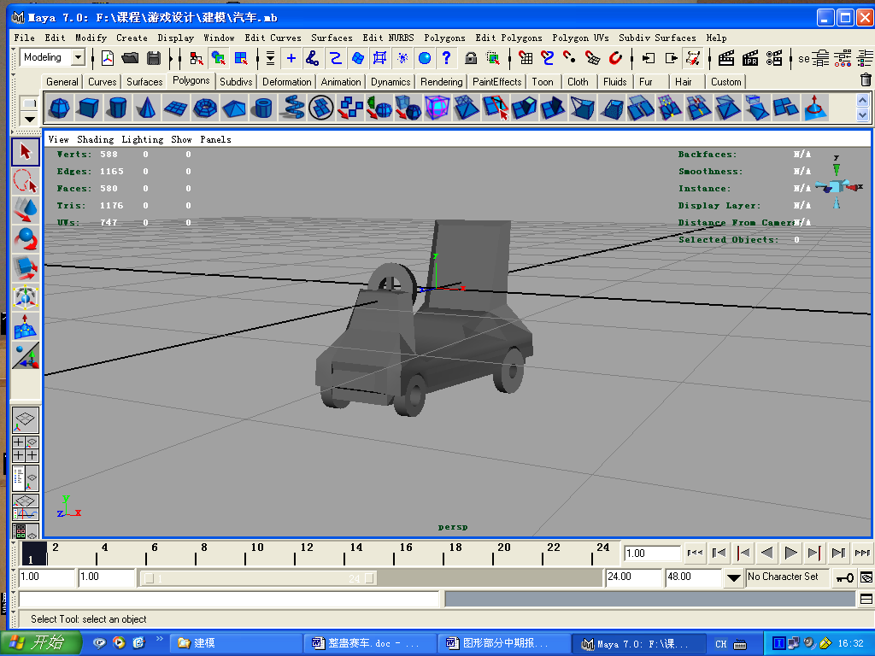
建模过程采用多边形建模，并尽量的减少多边形数量，以实现游戏的流畅性。赛车有简单的骨架系统可以进行部分简单动画的实现（如转弯，翻起等）。
但在实际中发现，MAYA不能很好地进行非封性模型的导出，所以，我们把MAYA建的模型导入到3DSMAX中进行导出，这样便很少地解决了非封闭性曲面的导出。
另外，导出的MESH在物理引擎中是不支持的，而物理引擎中所需的就是点面信息，其他诸如光照等信息是多余的。所以我们自己从XML文件中抽取所需的信息，组成自己的文件格式，以实现模型在物理引擎中的使用。

OGRE引擎部分
游戏中把OGRE作为3D渲染引擎，所有的场景都是OGRE实现。本游戏中用到的都是OGRE最基本的东西，而实现车辆效果及轮子的转向效果，通过构造轮子的层次结构实现，车由车体和四个车轮组成，实现运动主要由车轮控制。
一辆车SceneNode的结构如下：
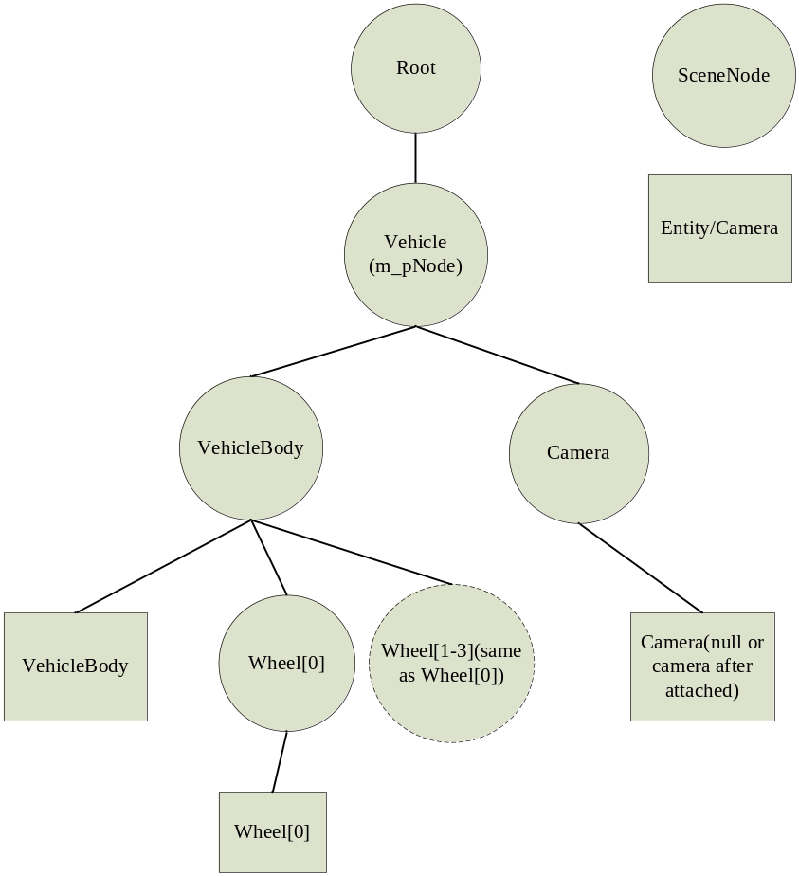
最后车辆构成队列，代码实现如下：
class OgreWheel
{
protected:
OgreWheel(void);
public:
static OgreWheel* createOgreWheel(Ogre::SceneNode* parNode, Ogre::Vector3 pos); // 创建轮子
void updateWheel(const float angle); // 更新轮子
virtual ~OgreWheel(void);
private:
Ogre::SceneNode* mParNode; // 父结点
Ogre::SceneNode* mNode; // 自身结点
static int mWheelCount; // 纯粹为了结点命名时不冲突
};

class OgreVehicle
{
protected:
OgreVehicle(void);
public:
static OgreVehicle* createOgreVehicle(Ogre::SceneNode* parNode, std::string name, Ogre::Vector3 pos); // 创建车子
void updateVehicle(const AllVehicleInfoOgre& allv); // 更新车子
std::string getVehicleName(); // 得到该车用户名字
bool hasCamera(); // 是否拥有照相机
void attachCamera(Ogre::Camera* cam); // 使该车拥有照相机
void setCamera(const Ogre::Vector3& repos, const Ogre::Quaternion& reorien); // 设置该车照相机视角
void removeCamera(); // 移除该车的照相机
bool addVehicleItem(ItemType type); // 添加道具
ItemType getCurrentItem(); // 得到当前道具
ItemType removeCurrentItem(); // 返回当前道具后移除,并移到下一个道具位置处
std::vector<ItemType>* getAllItem();
void setToBeginning();
virtual ~OgreVehicle(void);
private:
Ogre::SceneNode* mParNode; // 父结点
Ogre::SceneNode* mNode; // 自身结点
Ogre::Camera* mCam; // 照相机
OgreWheel* mWheels[4]; // 四个轮子
std::string mName; // 用户名字
std::vector<ItemType> mItems;
int miCurItem;
};

class OgreAllVehicle
{
public:
static OgreAllVehicle* getSingleton(); // 得到唯一的车辆管理的对象
OgreVehicle* addVehicle(Ogre::SceneNode* ogreRoot, std::string name, Ogre::Vector3 pos); // 添加一辆车
void updateAllVehicle(AllVehicleInfoOgre* allvehicle); // 更新所有车信息**************** temp
OgreVehicle* getUserVehicle(const std::string& name); // 得到用户名为name的用户的车
OgreVehicle* RemoveVehicleCam(); // 使当前视角的车释放照相机,并且返回其下一辆车
//void setToBeginning(const std::string& name);
virtual ~OgreAllVehicle(void);
protected:
OgreAllVehicle(void);
private:
static OgreAllVehicle* mSingleton;
std::vector<OgreVehicle*> mAllVehicle; // 车队列
};

物理引擎部分
物理引擎中把整个地图作为一个MESH，而车辆的实现主要是通过NxWheelShape实现。下面是对NxWheelShape的分析。
NxWheelShape属性：
radius：Range: (0,inf) 车轮半径
suspensionTravel：Range: [0,inf)，suspension的作用距离
virtual void setLongitudalTireForceFunction (NxTireFunctionDesc tireFunc)=0
设定动力对正向的加速度等的影响
virtual void setLateralTireForceFunction (NxTireFunctionDesc tireFunc)
设定动力对侧向的加速度等的影响，可以实现侧滑之类的
axleSpeed：Range: (-inf,inf)
NOTE: NX_WF_AXLE_SPEED_OVERRIDE flag must be raised for this to have effect
An overridden axle speed of course renders the axle motor and brake torques ineffective
用setAxleSpeed时，直接设定速度，这种模式不再受motorTorque和brakeTorque等影响
brakeTorque：Range: [0,inf)
刹车力矩
inverseWheelMass：设定动力对加速度等的影响，越大作用产生的效果越强
motorTorque：Range: (-inf,inf)
动力矩，使车前进
steerAngle：Range: (-PI,PI) 车轮的偏向角，以弧度表示
virtual void NxWheeleShape::setSuspension(NxSpringDesc spring) [pure virtual]
与其他物体的联接有关
具体车辆的实现结构与OGRE部分一模一样，因为它是和OGRE一一对应的。这里不多说。所有的数据处理都在物理引擎中实现，物理引擎再把数据返还给OGRE引擎进行绘制。

音频系统Direct Sound部分
AudioClass实现了对主缓存操作的封装。用户传入当前窗口句柄得到音频设备的使用权限，然后创建主缓存区。然后用户可以通过音频设备的指针创建二级缓存区，并在其中做最后的处理。用户也可以在主缓存区中调整听者（Listener）参数的设置
void SetListenerParameters( float fDopplerFactor = -1, float fRolloffFactor = -1);
void SetListenerPosition(D3DVECTOR vvector);
void SetListenerPosition(float x, float y, float z);
void SetListenerVelocity(D3DVECTOR vvector);
void SetListenerVelocity(float x, float y, float z);
void SetListenerOrientFront(D3DVECTOR vvector);
void SetListenerOrientFront(float x, float y, float z);
void SetListenerOrientTop(D3DVECTOR vvector);
void SetListenerOrientTop(float x, float y, float z);
和主缓存区参数的配置。

其他接口介绍:
DS3DLISTENER* GetListenerParams();// 得到Listener参数
void Set3D(bool b3D){ m_b3D = b3D;// 设置3D模式
bool Is3D(){ return m_b3D; // 得到3D模式
IDirectSound8* GetDirectSound();// 得到设备指针

SoundClass实现了对二级缓存操作的封装。用户可以通过传入音频设备的指针，针对指定的音频文件创建二级缓存区。
SoundClass把音频数据导入到缓存中，通过一系列的参数设置二级缓存的配置
voidSetMinDistance(float fMinDistance);
voidSetMaxDistance(float fMaxDistance);
voidSetPosition(D3DVECTOR vvector);
voidSetVelocity(D3DVECTOR vvector);
voidSetConeOrientation(D3DVECTOR vvector);
voidSetPosition(float x, float y, float z);
voidSetVelocity(float x, float y, float z);
voidSetConeOrientation(float x, float y, float z);
voidSetInsideConeAngle(DWORD dwAngle);
voidSetOutsideConeAngle(DWORD dwAngle);
voidSetConeOutsideVolume(long lVolume);

其他接口介绍:
HRESULT CreateBuffer(LPSTR strWaveName = "");
// 根据WAV文件名创建二级缓存
HRESULT Play( DWORD dwPriority = 0, LONG lVolume = 0, LONG lFrequency = -1, LONG lPan = 0 );// 播放二级缓存区
HRESULT Stop();// 停止播放
HRESULT Reset();// 重设二级缓存区
bool IsSoundPlaying();// 查看是否正在播放
voidSetLoop(bool bloop);// 设备循环播放模式
boolIsLoop();// 得到播放模式的值

此外，AudioClass和SoundClass的中使用的对WAV文件的读取都封装在WaveClass类中。
音频模块支持3D和非3D的播放模式。考虑到播放时多次读音频文件会提高音频模块的CPU占用率而影响游戏进行，所以针对一个音频文件，每次把音频文件全部读取到缓存中而不是多次读取，每次读取一部分。这是个用内存换CPU效率的选择。

人机交互CEGUI部分
利用OGRE引擎和CEGUI进行了基本的场景和GUI布局进行了编写。
CEGUI读取2DGUI布局的配置文件，这个文件是用xml来编写的。这样可以将程序编写和UI的设计相对分开，使得程序设计和UI美工设计可以更好的分开。读取后在3D场景中进行绘制。
利用OGRE管理的地图系统，从高度位图(Height Map)，纹理贴图(Texture)，细节贴图（Detail Map）三张图和一个地形的配置文件进行地图的绘制。在对地形的处理上，由于直接绘制灰度高度位图，很不直观，不易进行地图的制作，因此我们利用MAYA进行地图的建模，然后根据高度进行灰度的渲染，最终导出地图模型的上视图，即可以得到高度位图。

网络引擎部分
游戏网络部分我们采用了现今比较流行的网络引擎RakNet，该引擎比较成熟完备，提供了诸多接口供程序员直接调用。
该游戏网络部分是基于Server/Client的连接方式，建立一个主机作为Server来处理各个客户端来的数据包，处理完之后再发还给相应的客户端（根据客户端的PlayerID决定数据包的去向）。客户端收到包后，解开得到数据，刷新游戏的界面。
对于该游戏建立应用的是server/client的连接方式，因此要建立的是一个服务端和客户端：
#include <RakServerInterface.h>
#include <RakClientInterface.h>
对于这两者的构造与析构调用：
#include <RakNetworkFactory.h>
构造：
对 server： RakServerInterface * server = RakNetworkFactory::GetRakServerInterface();
Client： RakClientInterface * Client = RakNetworkFactory::GetRakClientInterface();
启动服务器，建立一个主机，为游戏客户端服务：直接调用Start（）函数；/*函数接口里面的参数省略，以下皆同*/
而客户端需要的是连接到服务器，调用Connect（）函数。
析构：
断开所连接和被连接，并销毁该对象
Server： server->Disconnect(i);
RakNetworkFactory::DestroyRakServerInterface(server);
Clinet： client->Disconnect(i);
RakNetworkFactory::DestroyRakClientInterface(client);
建立连接后，首先服务器从客户端得到包，进行一定的处理，然后重新发给客户端，客户端对数据进行相应：
Server-〉receive（）；
Handle（Packet）；
Server-〉send（参数）；

而对client的实现也差不多：
Client-〉receive（）；
Handle（Packet）；
Client-〉send（参数）；
而以上的处理都在一个不断的循环中，以便不断得到及时数据报。
While（1）
{ ………..
ListenForPackets();
………...
}
得到数据报后Handle（Packet）,在Handle（Packet）里面调用函数updateWork();
updateWork里面,服务端进行数据处理并发送给客户端;而客户端得到数据对相应数据进行更新,刷新游戏,得到要发送的新包,并发送.
Packet:
打包：定义一个struct，除包含必要的游戏数据外,还要有PlayerId(区别玩家),TimeStamp(对包的取舍进行处理)。
解包:根据PlayerId把包给此ID玩家,而TimeStamp来判断该包是否保留.里面的游戏数据解压出来,交给SERVER或者CLIENT处理.
隔离游戏整体时,能够建立连接,发送数据,接受数据,并处理,按照需求完成执行

OGRE引擎和物理引擎结合
NovodeX物理引擎和OGRE可以很好地结合起来，用OGRE来处理图像渲染，NovodeX负责所有物理的物理特性，比如重力、速度、加速度、碰撞等。用NovodeX计算出各个物理的状态后，再由OGRE绘制到屏幕上。
NovodeX和OGRE移动物体之间的映射：
NovodeX和OGRE场景管理比较类似，都有对应的类。一个可以移动的物体，在OGRE中可以用SceneNode实现，并加入到场景管理中，在NovodeX中则可以用Actor对应。Actor中NovodeX中的一个物理单位，它可以把一个物体用简单的几个规则几何形状包裹起来，所以的重力、碰撞等物理作用都作用在Actor中，并产生相应的物理反应。得到相应的物理数据之后，再通过设置SceneNode相应属性，就可以实现逼真的物理效果。
地图管理：
本游戏的地图是一个室外场景封闭地图。由于NovodeX一般在Actor之间实现具体的物理检测，其相对静止的地图，也作为一个Actor放在场景中。在OGRE中可以通过SceneManager的setWorldGeometry()传进一个配置文件的参数，来实现静止地图。它实际读的是一个灰度图，并帖上相应的纹理。它对地图的碰撞检测都是通过Ray实现。但NovodeX中并没有类似的东西，除非自己实现。但是NovodeX可以直接读Mesh文件，而OGRE也可以通过读Mesh文件实现地图，把地图也作为一个SceneNode挂在场景管理器中。这样，这里就可以用Mesh作为NovodeX和OGRE之间地图实现的桥梁。
NovodeX和OGRE之间的同步问题：
NovodeX实现物理检测，是通过不断的物理循环来实现的。一个物理叠代只要几个语句便可以了。它需要传进一个时间间隔的参数。这样，就可以把一个物理叠代放在重载的ExampleFrameListener类的方法frameStarted中，并把两帧之间的时间间隔作为参数。再在这个物理叠代之后，根据得到的物理数据，进行相应的OGRE中物理的属性的设置。

网络引擎加入失败
由于当初游戏的整体设计不充分,游戏框架设计成一个单线程的游戏,而网络部分需要单独开辟一个线程来进行数据传输和处理,如果并在一个线程里面, 会使线程阻塞,使数据传送相当缓慢,甚至不成功,导致游戏的无法继续.由于时间的关系,框架更新时间不足,只好放弃这块,做成s单机版.
由于网络引擎需要额外的线程和缓冲，而OGRE并不提供这种功能。最好的办法是更建一个主线程，而把OGRE中循环作过一个子线程来处理。但这样做，原先我们封装的系统是不能够支持，大量改变代码，时间已不够呛，所以无奈只好放弃。

